Bacteriën kweken en bekijken

In dit practicum ga je zelf bacteriën kweken en bekijken.

Benodigdheden:
- Een petrischaal met een voedingsbodem
- Stift
- Etiket
- Tekenmateriaal
- Vier voorwerpen waarvan je wilt weten of er bacteriën op zitten.

Werkwijze
Deel 1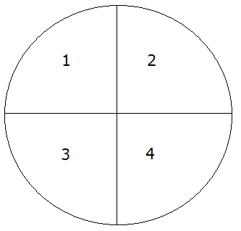

1

Pak een petrischaal en teken op de achterkant met stift een kruis Net zoals op de afbeelding hiernaast.
Nummer de delen 1 t/m 4.

2

Doe een voedingsbodem in de petrischaal.

Bestrijk deel 1 van de voedingsbodem met een voorwerp, waarvan je denkt dat er wel of geen bacteriën op zitten. Dat kan bijvoorbeeld je telefoon zijn, je pen, of je vinger. Doe hetzelfde met deel 2, 3 en 4.
Let op: doe het voorzichtig. Zorg dat de voedingsbodem niet stuk gaat.

Schrijf in deze tabel welk voorwerp je voor welk deel hebt gebruikt:

Deel | Voorwerp
1
2
3
4

3

Breng de petrischaal naar je docent. Hij zet de petrischaal weg. Over een week ga je het resultaat bekijken.

Deel 2 (een week later)

1
Pak een vel tekenpapier en verdeel in het vier gelijk delen. Net zoals je met het schaaltje hebt gedaan. Nummer de delen 1 t/m 4.

2
Vraag aan je docent je petrischaal. Bekijk de petrischaal.
Maak in de vakken een tekening van de bacteriekolonies die zijn ontstaan.

3
Schrijf bij ieder vak kort op wat je ziet.

4
Maak op de volgende pagina een onderzoeksverslag. De tekening die je hebt gemaakt, komt bij het resultaat.

